JX200系列 WSN RFID物联网教学实验系统

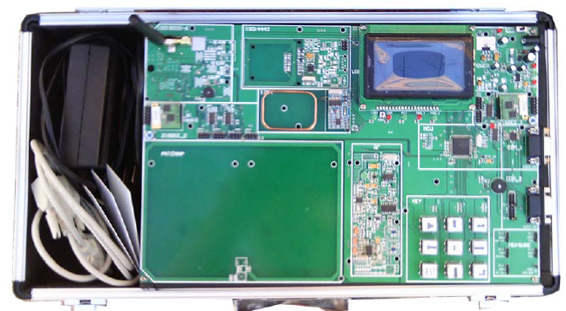

目录
JX200系列 WSN RFID物联网教学实验系统 1
一、概述 2
二、RFID介绍 2
2.1、硬件方面： 3
2.2、RFID国际标准指令方面 3
2.3、RFID软件方面 4
三、无线传感技术方面 4
四、产品系列介绍 5
4.1、JX205 RFID教学实验系统 5
4.2、JX206 WSN-RFID 物联网教学实验系统 7
4.3、JX 207 WSN-RFID物联网教学实验系统 11
五、指导书目录简介 15

一、概述
现在国内RFID产品都是采用国外生产的芯片嵌入到自己的设备里面，如此RFID的核心技术一直被国外企业所掌控，由此导致国内产品在国际竞争上一直处于劣势。本系统采用分立元器件，撇开了芯片的约束，将RFID射频的物理层实质内容提取出来供学校进行研究、开发，对我国RFID的产业具有巨大的推动作用。RFID教学实验系统是专为高等院校的通讯、电子计算机等学科开发的完整的RFID实验教学系统，结合现在市场需求，用试验方法为学生提供整套实验设备，使学生能通过直观实验来加深学习理论，RFID教学实验系统是为高等院校进行通讯、计算机等课程教学配套的RFID实验装置，是教学的必备实验设备。系统配置的信号测量、源程序调用和软件等除应用于教学外，还可应用于产品开发、科学研究和测试等领域。
JX200系列平台RFID教学实验系统由低频125K、高频13.56MHz（14443/15693）超高频915MHz四大板块组成能够独立完成由低频到超高频的所有实验项目。能够有效地帮助师生全面的了解无线射频RFID，掌握RFID的组成结构、运行环境以及工作模式。JX200系列配备了两个串口和两个无线传感模块使得该系统能够使多个模块同时工作。

二、RFID介绍
泰格瑞德JX200系列平台RFID教学实验系统是由UHF超高频部分和HF高频部分、LF 低频125K部分组成的，目前这个平台支持 125K ID、ISO14443、 ISO18000-3、 ISO18000-6C标准协议。这些部分都能任意组合，与zigbee物联网结合起来。不仅可以完成电子标签读写、信号检测、软件开发、对国标指令的剖析等基本功能，而且在JX100系列的基础上更加贴近实际操作应用；通过zigbee模块实现数据传输、实时定位等功能，使JX200系列的功能更加完善。
UHF超高频部分工作频率为915MHz,输出功率功率可以调整，在小功率和连接小增益天线的情况下，可以稳定可靠读取1米距离范围内的，兼容EPC GLOBAL 第二代（Gen2）标准和兼容ISO-18000-6标准的各种无源电子标签。
HF高频部分工作在13.56MHz频道，能够实现对符合ISO15693、14443的标签进行读写，在读取ISO15693标签的同时通过示波器能够提取、展现出教学实验系统中的射频信号，并且可以对国标指令一一进行解析让学生了解到国标指令的内容。 RFID教学实验系统是基础系统，我公司将提供相关软件API和相关控制样板源代码以及最新的使用说明书，让用户能快速入门和使用最新RFID技术。
ISO14443部分，可以实现对物品追踪、人员管理、交通罚单管理及一卡通等场合的应用，对培养学生在实际项目上的研究、操作、应用能力有很大的帮助。
LF 125K低频部分工作在125KHz频道，与目前ID门禁卡读卡器协议一致，完全支持EM、TK及其125K兼容ID卡片的操作。
JX200系列平台 ZIGBEE网络子系统包括最新ZIGBEE网络协议栈，多个ZIGBEE为功耗传感器网络节点，实现网状网络和物品、人员的实时监控功能演示，传感器网络数据收集功能和相关样板源代码等等。

2.1、硬件方面：
1、拥有15个强制指令和可选指令的执行，能提取、展现出WSN系统中整个的射频信号，包括：编码信号、载波信号、调制信号、调制载波信号、功率放大信号、电子标签返回的信号、FSK解调信号、ASK解调信号。就像一个透视镜，通过信号测量点连接到示波器上能够非常直观地看清楚RFID系统中的射频信号，使我们对RFID射频方面不再陌生。
2、本公司通过使用更底层的技术，采用分立器件，使发射器和接收器分立，并与该读写器的其他组成部分可拆装地连接，可以对发射器和接收器的发射、接收功率进行独立配置，使得我们公司的WSN RFID教学实验产品能够发出能量高、功率大的信号，标签返回信号检测性能更高，读写距离可以达到30cm以上，为现有高频读写器的三倍以上。
3、公司独立研发的编解码技术，也使本公司WSN RFID教学实验设备一次同时能读取的标签数量达到数百个，是普通读写器能读取标签数量的10倍甚至几十倍，在需求同时大量标签读取的应用方面，独占优势。

2.2、RFID国际标准指令方面
我们的WSN RFID实验产品，囊括了当今应用最为广泛的国际标准指令。把RFID际标准下的技术标准的ISO18000（ISO18000－3，ISO18000－6），ISO15693，ISO14443下面的相关指令拿出来一一进行了解析。把指令包，按照功能作用，一一拆开进行讲析。并且提供大量的实验通过平台，执行指令，直观的告诉使用者，指令里面不同地方的指令内容的作用。使用者可以直观、形象地感受RFID国际标准指令执行的情况，掌握这些指令的作用和使用方法。
这两项功能在目前全世界相近产品里面，只有我们的产品能提供。

2.3、RFID软件方面
我们WSN RFID教学实验产品，提供了全部的应用系统的源代码，包括图书馆管理系统和枪支管理系统。让使用者能非常迅速的掌握了应用系统开发的能力。通过实验，可以帮助使用者，不仅使用API接口函数实现RFID应用系统的设计开发，而且还培养使用者从更底层，通过直接命令更加直接的控制读写器，模拟实现实际系统的功能，模拟整个系统的开发流程，实现整个应用系统的功能。

三、无线传感技术方面
泰格瑞德JX200 系列WSN/RFID物联网教学实验系统平台由RFID教学实验系统与WSN子系统组成，能够完整的完成最新一代WSN相关传感器和射频识别，微功耗网状无线网络,无线互联和将采集数据送往互联网的全过程多种教学实验，相关网络通讯技术开发，适合现场教学和参加各种竞赛；是学习开发最新WSN技术和RFID技术的一体化最佳平台。
JX200系列平台 ZIGBEE网络子系统包括最新ZIGBEE网络协议栈，多个ZIGBEE为功耗传感器网络节点，实现远距离、无线的物品、人员的实时监控功能演示，并且多节点的组网也使得RFID读写器读取的数据能够传输到更远的PC机上。
我们的WSN RFID教学实验产品能够进行区域组网，能够将采集到的信息通过无线传感技术传输到更远的距离。学生通过组网实验能够亲身体验物联网技术带给人们的好处，提升学生对物联网的兴趣。
ZigBee网络特性：
1)低功耗。在低耗电待机模式下，2节5号干电池可支持1个节点工作6到24个月，如果采用锂电池,如L71 等价格较高的工业用电池,容量可以达到3A/H,使用时间可以达到10年更长。
2)低成本。通过大幅简化协，降低了对通信控制器的要求，按预测分析，以8051的8位微控制器测算，子功能节点少至4KB代码，而且ZigBee免协议专利费。
3)低速率。ZigBee工作在250kbps的通讯速率，满足低速率传输数据的应用需求。
4)近距离。传输范围一般介于（空旷距离）10～100m之间，在增加RF发射功率后，亦可增加到（空旷距离）100m-1km。这指的是相邻节点间的距离。如果通过路由和节点间通信的接力，传输距离将可以更远。
5)短时延。ZigBee的响应速度较快，一般从睡眠转入工作状态只需15ms，节点连接进入网络只需30ms，进一步节省了电能。
6)高容量。ZigBee可采用星状、片状和网状网络结构，由一个主节点管理若干子节点，最多一个主节点可管理254个子节点；同时主节点还可由上一层网络节点管理，最多可组成65000个节点的大网。
7)高安全。ZigBee提供了三级安全模式，包括无安全设定、使用接入控制清单(ACL)防止非法获取数据以及采用高级加密标准(AES128)的对称密码，以灵活确定其安全属性。
8)免执照频段。采用直接序列扩频在工业科学医疗2.4GHz(全球) (ISM)频段。

四、产品系列介绍

4.1、JX205 RFID教学实验系统
JX205 RFID教学实验系统在JX203上增加了低频125K部分，包含了ID、ISO/IEC14443、ISO/IEC15693、ISO/IEC18000-3、ISO/IEC18000-6等五个协议，借助该平台能够实现JX203的所有功能，并增加了ID卡的读取功能，可以实现在农牧业上的一些模拟实验。
平台规格
频率 | 125K、13.56MHz、900M
协议 | ISO/IEC 15693 、ISO/IEC18000-6、ISO/IEC14443、ID
自动应答类型 | 近场（125K）、（13.56MHz），远场（900MHz）
感应区域 | 5cm（ID）20～30cm（ISO15693）、10cm（ISO14443）、1m（ISO18000-6）
PC接口 | RS232C
实验目的
1） 通过实验观RFID的内部硬件操作，学生能更加有效的学习RFID系统设计技术
2） 学生可以进行实验并理解诸如防撞系统和ID、ISO/IEC15693、ISO/IEC14443、ISO/IEC18000-6等发送协议
3） 因为通过所提供的应用程序接口（API）可以进行RFID应用设计，该套设备可以培养学生在不同领域内应用RFID系统的能力
4）该系统可以对符合125K ID、13.56MHz ISO/IEC15693、ISO/IEC14443、900M ISO/IEC18000-6C的卡片进行读写

目标
- 理解RFID的基本概念
- 理解RFID系统设计技术
- 理解ISO/IEC协议
- 理解防撞系统
- 理解RFID应用设计
- 理解LF工作模式
实验内容
一、RFID硬件原理实验（高频ISO/IEC15693）
RFID系统的编码
RFID系统的载波产生
RFID系统的信号调制
RFID系统的RF信号功率放大
RFID系统的末级输出调制载波信号
RFID系统的解调－FSK模式
RFID系统的解调－ASK模式
RFID系统的天线
二、信令实验（高频ISO/IEC15693）
1、RFID系统的INVENTORY 命令实验
2、RFID系统的STAY QUIET命令实验
3、RFID系统的SELECT命令实验
4、RFID系统的RST TO READER命令实验
5、RFID系统的WRITE AFI命令实验
6、RFID系统的LOCK AFI命令实验
7、RFID系统的RD SINGLE BLK命令实验
8、RFID系统的WR SINGLE BLK命令实验
9、RFID系统的LOCK BLOCK命令实验
10、RFID系统的RD MULTI BLK命令实验
11、RFID系统的WR MULTI BLK命令实验
12、RFID系统的WRITE DSFID命令实验
13、RFID系统的LOCK DSFID命令实验
14、RFID系统的GET SYS INFO命令实验
15、RFID系统的GET M B S STS命令实验
三、HF13.56M ISO14443实验
1、选择HF13.56M ISO14443功能模块
2、软件操作
2.1连接与断开
2.2识别标签号
2.2.1 寻卡
2.2.2认证操作
2.2.3读取数据
2.2.4写入数据
2.2.5休眠操作
四、UHF900M ISO18000-6实验
1、选择UHF 900 功能模块
2、软件操作
2.1、连接与断开
2.2、识别标签号
2.2.1、单卡识别
2.2.2、多卡识别
2.3、功率设置
2.3.1、UHF M900当前功率值读取
2.3.2、设置UHF M900输出功率值
2.4、读取数据
2.5、写入数据
五、LF 125K ID 卡读取实验
1、读取软件
2、实验操作
2.1、选择125K功能模块
2.2、读卡操作
六、软件实验
1、枪支管理系统开发实例
（1）、软件登陆
（2）、枪支登记
（3）、枪支监控
2、图书馆管理系统开发实例
（1）、系统基本功能
（2）、系统构成
（3）、系统功能特点
（4）、系统软件功能
书架管理与图书清点
自助借阅
柜台服务
EAS防盗报警
自助借还

4.2、JX206 WSN-RFID 物联网教学实验系统
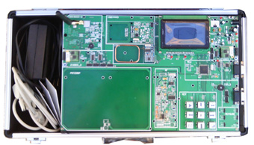
JX206WSN-RFID物联网教学实验系统在JX205的基础上增加了无线传感部分，包括ID、ISO/IEC14443、ISO/IEC15693、ISO/IEC18000-3、ISO/IEC18000-6、ZigBee等六个协议能够实现JX205的所有功能，增加的无线传感部分能够对RFID的读取进行无线控制，对数据进行无线传输。该系统还可以进行自由的无线组网，能够帮助学生认识和了解物联网的真正含义。
该系统采用手动跳线接口进行模块搭配，实现多个模块同时工作。
平台规格
频率 | 13.56MHz、900MHz、125K、2.4G
协议 | ISO/IEC 15693 、ISO/IEC18000-6、ISO/IEC14443、ID、ZigBee
自动应答类型 | 近场（125K）、（13.56MHz），远场（900MHz）、2.4G
感应区域 | 5cm（ID）20～30cm（ISO15693）、10cm（ISO14443）、1m（ISO18000-6）
PC接口 | RS232C、无线传输

实验目的
1） 通过实验观RFID的内部硬件操作，学生能更加有效的学习RFID系统设计技术
2） 学生可以进行实验并理解诸如防撞系统和ID、ISO/IEC15693、ISO/IEC14443、ISO/IEC18000-6等发送协议
3） 因为通过所提供的应用程序接口（API）可以进行RFID应用设计，该套设备可以培养学生在不同领域内应用RFID系统的能力
4）该系统可以对符合125K ID、13.56MHz ISO/IEC15693、ISO/IEC14443、900M ISO/IEC18000-6C的卡片进行读写
5）该系统具有无线传输功能，可以进行无线组网，能够让学生自行设计组网，理解无线传输和物联网的定义
6）系统自带温度传感器功能和两个传感接口，可以进行温度、湿度等一系列传感器实验
目标
- 理解RFID的基本概念
- 理解RFID系统设计技术
- 理解ISO/IEC协议
- 理解防撞系统
- 理解RFID应用设计
- 理解LF工作模式
- 理解传感器的工作模式
- 理解无线传输功能 组网设计
实验内容

一、RFID硬件原理实验（高频ISO/IEC15693）
RFID系统的编码
RFID系统的载波产生
RFID系统的信号调制
RFID系统的RF信号功率放大
RFID系统的末级输出调制载波信号
RFID系统的解调－FSK模式
RFID系统的解调－ASK模式
RFID系统的天线
二、信令实验（高频ISO/IEC15693）
1、RFID系统的INVENTORY 命令实验
2、RFID系统的STAY QUIET命令实验
3、RFID系统的SELECT命令实验
4、RFID系统的RST TO READER命令实验
5、RFID系统的WRITE AFI命令实验
6、RFID系统的LOCK AFI命令实验
7、RFID系统的RD SINGLE BLK命令实验
8、RFID系统的WR SINGLE BLK命令实验
9、RFID系统的LOCK BLOCK命令实验
10、RFID系统的RD MULTI BLK命令实验
11、RFID系统的WR MULTI BLK命令实验
12、RFID系统的WRITE DSFID命令实验
13、RFID系统的LOCK DSFID命令实验
14、RFID系统的GET SYS INFO命令实验
15、RFID系统的GET M B S STS命令实验
三、HF13.56M ISO14443实验
1、选择HF13.56M ISO14443功能模块
2、软件操作
2.1连接与断开
2.2识别标签号
2.2.1 寻卡
2.2.2认证操作
2.2.3读取数据
2.2.4写入数据
2.2.5休眠操作
四、UHF900M ISO18000-6实验
1、选择UHF 900 功能模块
2、软件操作
2.1、连接与断开
2.2、识别标签号
2.2.1、单卡识别
2.2.2、多卡识别
2.3、功率设置
2.3.1、UHF M900当前功率值读取
2.3.2、设置UHF M900输出功率值
2.4、读取数据
2.5、写入数据
五、LF 125K ID 卡读取实验
1、读取软件
2、实验操作
2.1、选择125K功能模块
2.2、读卡操作
六、WSN模块配置操作实验
1、配置WSN模块1
1.1、硬件连接
1.2、软件配置操作
2、配置WSN模块2
2.1、硬件连接
2.2、软件配置操作
七、WSN技术应用试验
1、WSN与HFISO15693 reader结合应用试验
1.1、选择HF ISO15693功能模块连接WSN模块
1.2、PC端对应WSN模块设置
1.3、软件操作
2、WSN与HF ISO14443 reader结合应用试验
2.1、选择HF ISO14443功能模块连接
2.2、PC端对应ESN模块设置
2.3软件操作
3、WSN与UHF ISO18000-6 reader结合应用试验
3.1、选择UHF ISO18000-6功能模块连接WSN模块
3.2、PC端对应WSN模块设置
3.3、软件操作
4、WSN与LF 125K ID reader结合应用试验
4.1、选择LF 125K功能模块连接WSN模块
4.2、PC端对应WSN模块设置
4.3、软件操作
5、WSN传感器数据采集应用试验
5.1、硬件连接
5.2、软件操作
6、WSN 无线数据传输与有线数据传输同时工作应用试验
八、软件实验
1、枪支管理系统开发实例
（1）、软件登陆
（2）、枪支登记
（3）、枪支监控
2、图书馆管理系统开发实例
（1）、系统基本功能
（2）、系统构成
（3）、系统功能特点
（4）、系统软件功能
书架管理与图书清点
自助借阅
柜台服务
EAS防盗报警
自助借还

4.3、JX 207 WSN-RFID物联网教学实验系统
JX 207 WSN-RFID物联网教学实验系统在JX205的基础上增加了无线传感部分，包括ID、ISO/IEC14443、ISO/IEC15693、ISO/IEC18000-3、ISO/IEC18000-6、ZigBee等六个协议能够实现JX205的所有功能，增加的无线传感部分能够对RFID的读取进行无线控制，对数据进行无线传输。该系统还可以进行自由的无线组网，能够帮助学生认识和了解物联网的真正含义。
该系统采用软件自动选择进行模块搭配，实现多个模块同时工作
平台规格
频率 | 13.56MHz、900M、125K、2.4G
协议 | ISO/IEC 15693 、ISO/IEC18000-6、ISO/IEC14443、ID、ZigBee
自动应答类型 | 近场（125K）、（13.56MHz），远场（900MHz）、2.4G
感应区域 | 5cm（ID）20～30cm（ISO15693）、10cm（ISO14443）、1m（ISO18000-6）
PC接口 | RS232C、无线传输

实验目的
1） 通过实验观RFID的内部硬件操作，学生能更加有效的学习RFID系统设计技术
2） 学生可以进行实验并理解诸如防撞系统和ID、ISO/IEC15693、ISO/IEC14443、ISO/IEC18000-6等发送协议
3） 因为通过所提供的应用程序接口（API）可以进行RFID应用设计，该套设备可以培养学生在不同领域内应用RFID系统的能力
4）该系统可以对符合125K ID、13.56MHz ISO/IEC15693、ISO/IEC14443、900M ISO/IEC18000-6C的卡片进行读写
5）该系统具有无线传输功能，可以进行无线组网，能够让学生自行设计组网，理解无线传输和物联网的定义
6）系统自带温度传感器功能和两个传感接口，可以进行温度、湿度等一系列传感器实验

目标
- 理解RFID的基本概念
- 理解RFID系统设计技术
- 理解ISO/IEC协议
- 理解防撞系统
- 理解RFID应用设计
- 理解LF工作模式
- 理解传感器的工作模式
- 理解无线传输功能 组网设计
实验内容

一、RFID硬件原理实验（高频ISO/IEC15693）
RFID系统的编码
RFID系统的载波产生
RFID系统的信号调制
RFID系统的RF信号功率放大
RFID系统的末级输出调制载波信号
RFID系统的解调－FSK模式
RFID系统的解调－ASK模式
RFID系统的天线
二、信令实验（高频ISO/IEC15693）
1、RFID系统的INVENTORY 命令实验
2、RFID系统的STAY QUIET命令实验
3、RFID系统的SELECT命令实验
4、RFID系统的RST TO READER命令实验
5、RFID系统的WRITE AFI命令实验
6、RFID系统的LOCK AFI命令实验
7、RFID系统的RD SINGLE BLK命令实验
8、RFID系统的WR SINGLE BLK命令实验
9、RFID系统的LOCK BLOCK命令实验
10、RFID系统的RD MULTI BLK命令实验
11、RFID系统的WR MULTI BLK命令实验
12、RFID系统的WRITE DSFID命令实验
13、RFID系统的LOCK DSFID命令实验
14、RFID系统的GET SYS INFO命令实验
15、RFID系统的GET M B S STS命令实验
三、HF13.56M ISO14443实验
1、选择HF13.56M ISO14443功能模块
2、软件操作
2.1连接与断开
2.2识别标签号
2.2.1 寻卡
2.2.2认证操作
2.2.3读取数据
2.2.4写入数据
2.2.5休眠操作
四、UHF900M ISO18000-6实验
1、选择UHF 900 功能模块
2、软件操作
2.1、连接与断开
2.2、识别标签号
2.2.1、单卡识别
2.2.2、多卡识别
2.3、功率设置
2.3.1、UHF M900当前功率值读取
2.3.2、设置UHF M900输出功率值
2.4、读取数据
2.5、写入数据
五、LF 125K ID 卡读取实验
1、读取软件
2、实验操作
2.1、选择125K功能模块
2.2、读卡操作
六、WSN模块配置操作实验
1、配置WSN模块1
1.1、硬件连接
1.2、软件配置操作
2、配置WSN模块2
2.1、硬件连接
2.2、软件配置操作
七、WSN技术应用试验
1、WSN与HFISO15693 reader结合应用试验
1.1、选择HF ISO15693功能模块连接WSN模块
1.2、PC端对应WSN模块设置
1.3、软件操作
2、WSN与HF ISO14443 reader结合应用试验
2.1、选择HF ISO14443功能模块连接
2.2、PC端对应ESN模块设置
2.3软件操作
3、WSN与UHF ISO18000-6 reader结合应用试验
3.1、选择UHF ISO18000-6功能模块连接WSN模块
3.2、PC端对应WSN模块设置
3.3、软件操作
4、WSN与LF 125K ID reader结合应用试验
4.1、选择LF 125K功能模块连接WSN模块
4.2、PC端对应WSN模块设置
4.3、软件操作
5、WSN传感器数据采集应用试验
5.1、硬件连接
5.2、软件操作
6、WSN 无线数据传输与有线数据传输同时工作应用试验
八、软件实验
1、枪支管理系统开发实例
（1）、软件登陆
（2）、枪支登记
（3）、枪支监控
2、图书馆管理系统开发实例
（1）、系统基本功能
（2）、系统构成
（3）、系统功能特点
（4）、系统软件功能
书架管理与图书清点
自助借阅
柜台服务
EAS防盗报警
自助借还

五、指导书目录简介
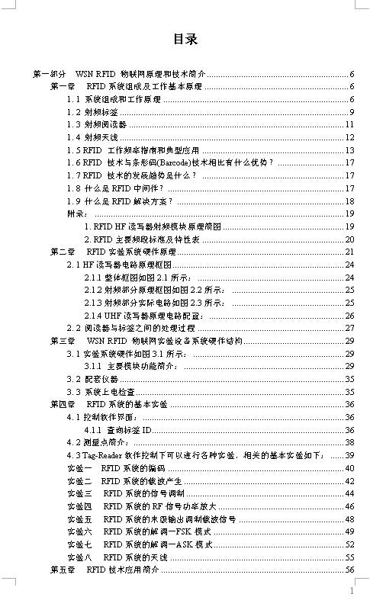
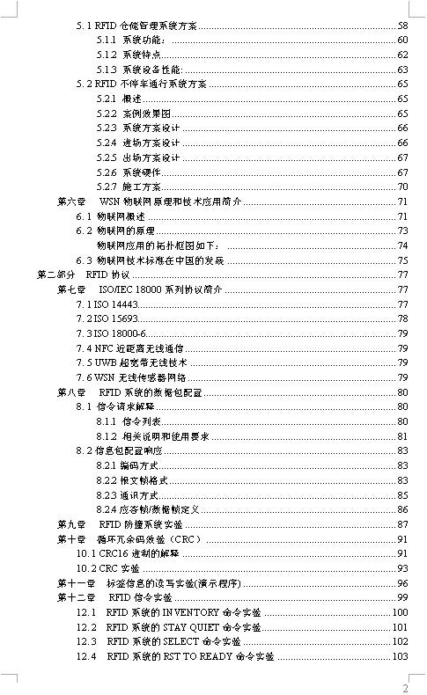
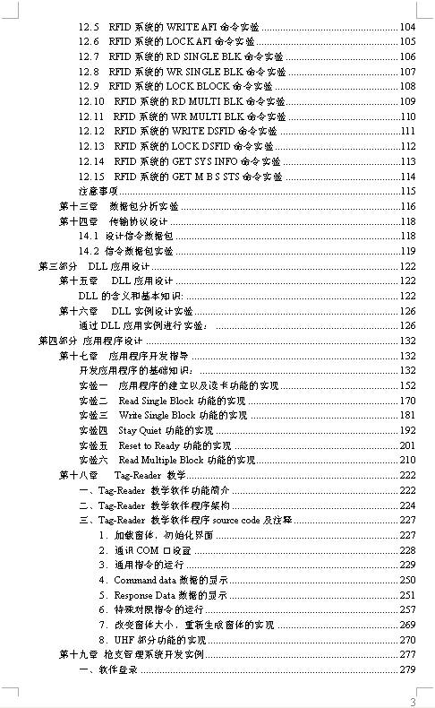
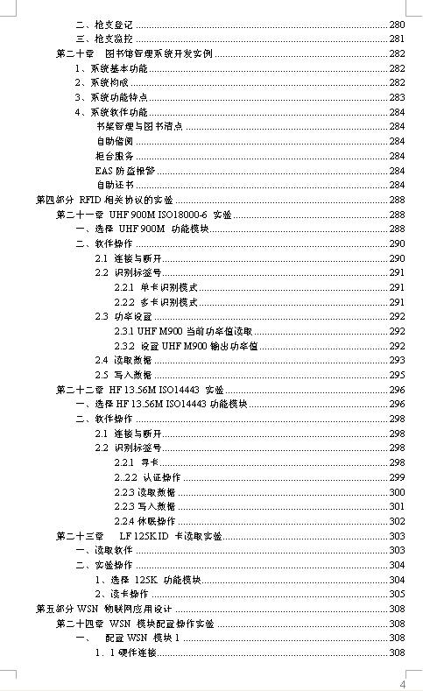
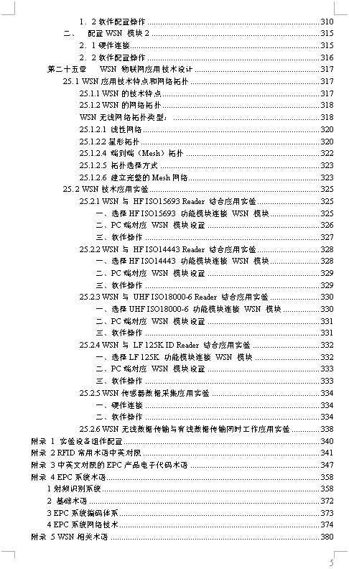
组件
项目 | 名称 | 说明 | 数量 | 注释
125K | 阅读器 | 近区ID读卡 | 1个 | 选配
125K | 标签 | ID卡 | 1个 | 选配
13.56MHz | 阅读器 | ISO14443/ISO15693 | 1个 | ISO14443（选配）
13.56MHz | 标签 | 近区卡 | 2个
13.56MHz | 计算机接口 | RS232C | 1个
13.56MHz | 适配器 | DC 9V | 1个
13.56MHz | 阅读器天线 | 13.56MHz | 1副
860～ 915MHz | 读写器 | 典型915MHz | 1个 | 频率可以选择
860～ 915MHz | 标签 | 标签/卡片 | 2个
860～ 915MHz | 计算机接口 | RS232C | 1个
860～ 915MHz | 适配器 | DC 9V | 1根
860～ 915MHz | 阅读器天线 | 典型915MHz | 1根
无线传感 | 无线传感器 | 2.45G | 2个 | 选配
常规组件 | 仪器使用说明 |  | 1本
常规组件 | 软件命令使用说明 |  | 1本
常规组件 | 工具箱 |  | 1个
常规组件 | 设计CD |  | 1张

产品名称 | RFID教学实验系统
规格型号 | JX2xx-RFID
工作电压 | ～220v±10％，50Hz±1Hz DC 9V 电源适配器
尺寸（mm） | 446×225×113

平台规格：
频率 | 125KHz/13.56MHz/900MHz/2.4GHz
传输协议 | Zigbee（IEEE 802.15.4）
协议 | ID/ISO/IEC 14443/ ISO/IEC 15693 /ISO/IEC18000-6
自动应答类型 | ID（125K）/近场（13.56MHz）/远场（900MHz）
感应区域 | 10cm以内（125K、ISO 14443)/30cm( ISO 15693)/ 1m以内（900MHz）
PC接口 | RS232C
电源 | 9V DC / 12V DC

